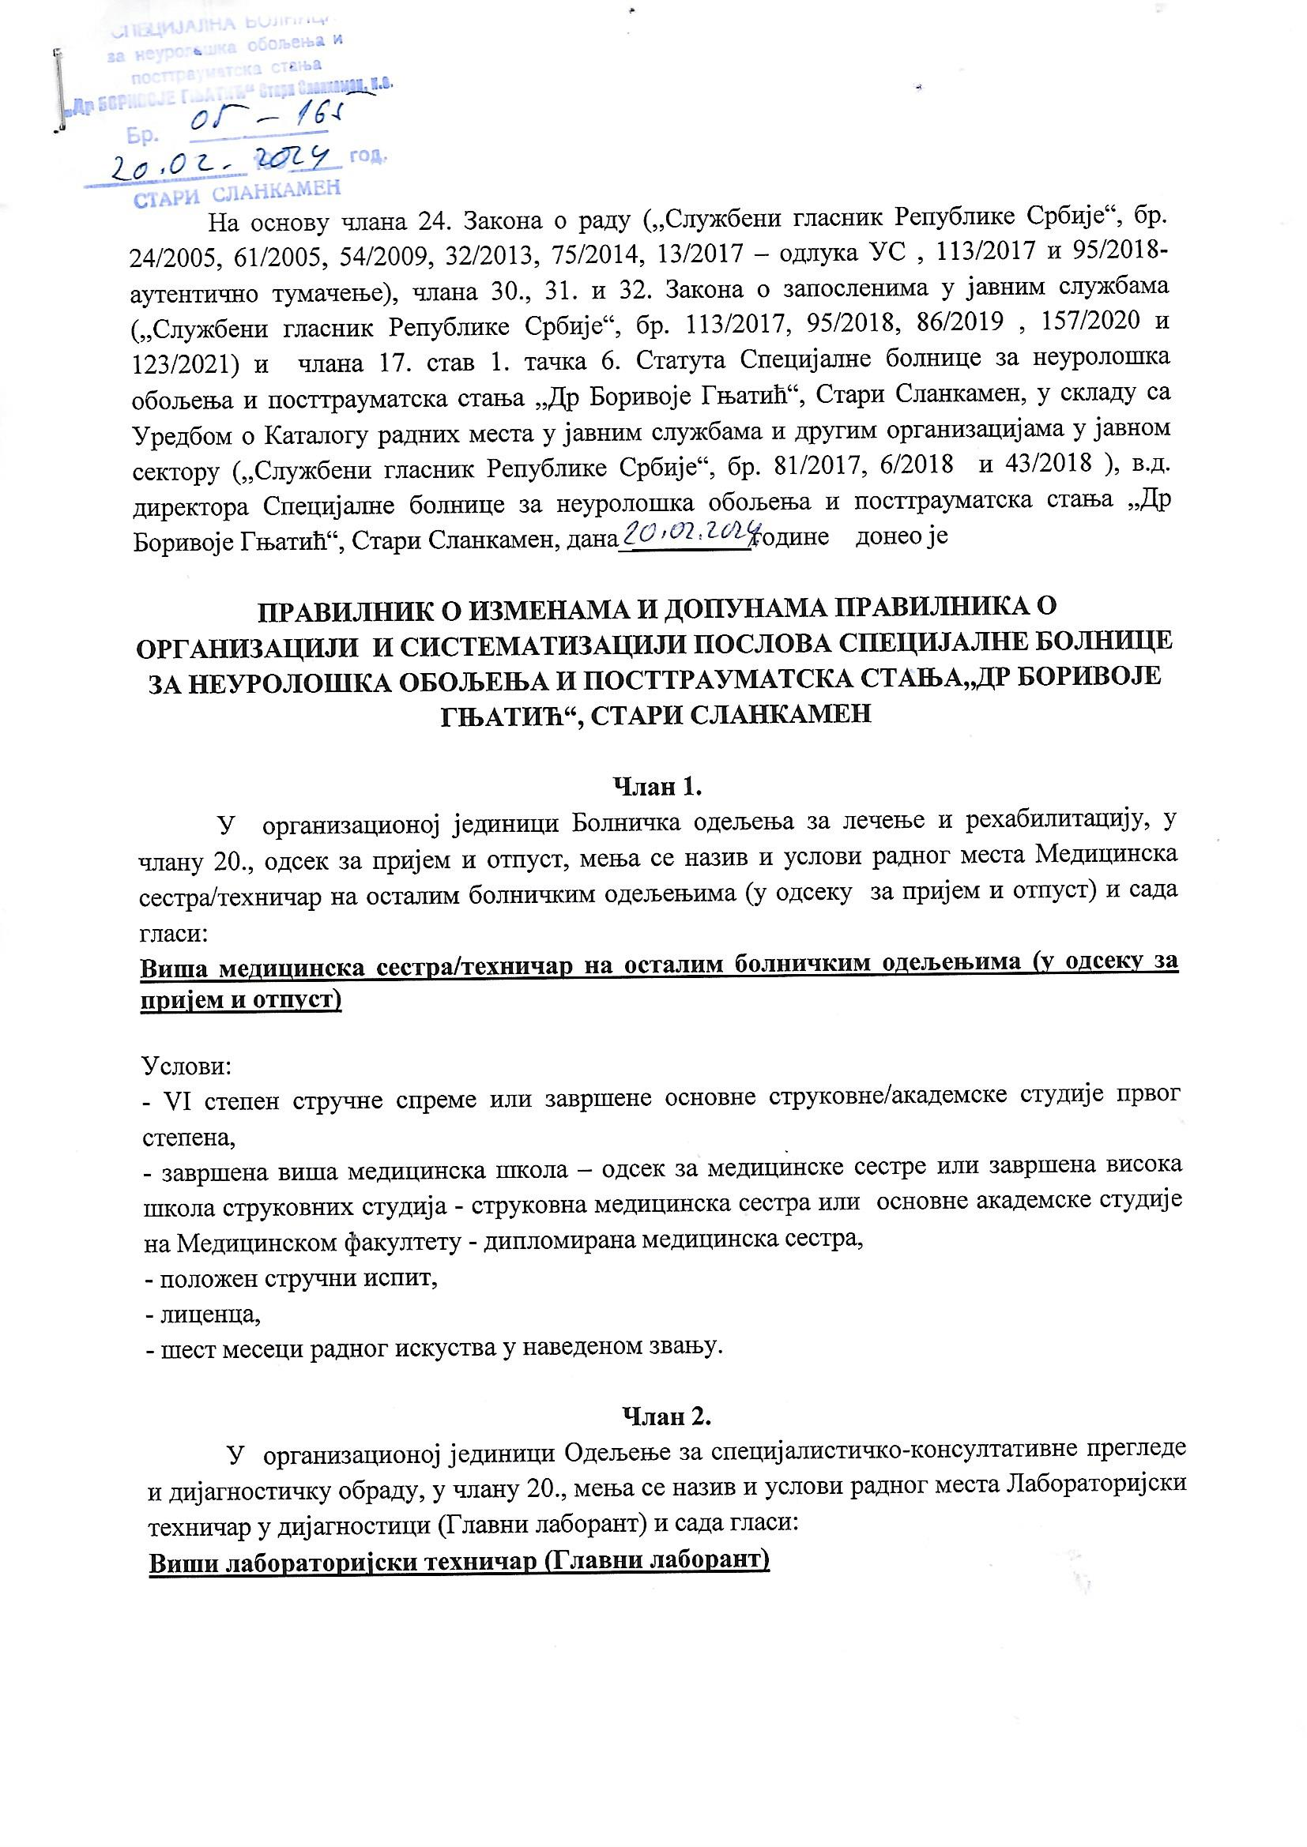

Услови:
- VI степен стручне спреме или стечено високо образовање на основним струковним студијама првог степена,
- завршена виша медицинска школа –одсек за лаборанте или завршена висока школа струковних студија – струковно медицински лабораторијски технолог,
-положен стручни испит,
-лиценца,
-десет година радног искуства

Члан 3.
У организационој јединици Служба за техничке и друге сличне послове, Одељење превоза, у члану 20., код радног места Возач возила Б категорије (Руководилац одељења превоза), у опису послова, иза речи доставно возило додају се речи:
,,и санитетско возило“

Члан 4.
Члан 21. мења се и сада гласи:
Преглед послова (радних места) са бројем извршилаца:
Ред.бр. | Радно место |  | Број извршилаца
1. |  | Директор специјалне болнице |  |  | 1
2. |  | Заменик директора специјалне болнице |  |  | 1
3. |  | Помоћник директора специјалне болнице (Помоћник директора за здравствену делатност) |  |  | 1
4. |  | Доктор медицине специјалиста на болничком одељењу и у специјалистичкој амбуланти (Руководилац болничког одељења зa лeчeњe и рeхaбилитaциjу) |  |  | 3
5. |  | Доктор медицине специјалиста на болничком одељењу и у специјалистичкој амбуланти (Руководилац одељења зa спeциjaлистичкo кoнсултaтивнe прeглeдe и диjaгнoстичку oбрaду) |  |  | 1
6. |  | Доктор медицине специјалиста на болничком одељењу и у специјалистичкој амбуланти (Руководилац Одeљeњe зa тeрaпиjски и рeхaбилитациони третман) |  |  | 1
7. |  | Доктор медицине специјалиста на болничком одељењу и у специјалистичкој амбуланти (Шеф Одсека за пријем и отпуст) |  |  | 1
8. |  | Доктор медицине специјалиста на болничком одељењу и у специјалистичкој амбуланти |  |  | 4
9. |  | Доктор медицине специјалиста на болничком одељењу и у специјалистичкој амбуланти (Специјалиста интерне медицине) |  |  | 1
10. |  | Доктор медицине |  |  | 9
11. |  | Главна сестра/ главни техничар специјалне болнице |  |  | 1
12. |  | Виша медицинска сестра/техничар на осталим болничким одељењима (Одговорна сестра одељења ) |  |  | 10
13. |  | Виша медицинска сестра/техничар на осталим болничким одељењима |  |  | 1
14. |  | Виша медицинска сестра/техничар у амбуланти |  |  | 1
15. |  | Виша медицинска сестра/техничар на осталим болничким одељењима (у одсеку за пријем и отпуст) |  |  | 1
16. |  | Медицинска сестра/техничар на осталим болничким одељењима |  |  | 89
17. |  | Медицинска сестра/техничар на осталим болничким одељењима  ( у стерилизацији ) |  |  | 1
18. |  | Помоћни радник на нези болесника на осталим болничким одељењима |  |  | 1
19. |  | Референт за финансијско-рачуноводствене послове (у одсеку за пријем и отпуст) |  |  | 1
20. |  | Виши лабораторијски техничар (Главни лаборант) |  |  | 1
21. |  | Лабораторијски техничар у дијагностици |  |  | 2
22. |  | Перач лабораторијског посуђа |  |  | 1
23. |  | Магистар фармације |  |  | 1
24. |  | Виши радиолошки техничар у дијагностици |  |  | 1
25. |  | Виши физиотерапеут (Главни терапеут) |  |  | 1
26. |  | Виши физиотерапеут |  |  | 33
27. |  | Физиотерапеутски техничар |  |  | 9
28. |  | Виши радни терапеут у установама секундарне, терцијарне здравствене заштите и установама на више нивоа здравствене заштите |  |  | 3
29. |  | Виши санитарни техничар/ санитарно-еколошки инжењер |  |  | 1
30. |  | Логопед |  |  | 2
31. |  | Психолог специјалиста на осталим болничким одељењима |  |  | 1
32. |  | Домар/мајстор одржавања (Руководилац oдељења одржавања објеката, опреме и вешераја) |  |  | 1
33. |  | Службеник за послове заштите, безбедности и здравља на раду |  |  | 1
34. |  | Домар/мајстор одржавања |  |  | 2
35. |  | Домар/мајстор одржавања (Ложач котла) |  |  | 2
36. |  | Помоћни радник |  |  | 4
37. |  | Техничар одржавања одеће |  |  | 7
38. |  | Кројач |  |  | 1
39. |  | Портир/Чувар |  |  | 5
40. |  | Оператер у контакт центру |  |  | 1
41. |  | Возач санитетског возила у болничким установама |  |  | 5
42. |  | Возач возила Б категорије (Руководилац одељења превоза) |  |  | 1
43. |  | Виши нутрициониста-дијететичар (Руководилац oдељења исхране) |  |  | 1
44. |  | Шеф кухиње |  |  | 1
45. |  | Кувар |  |  | 3
46. |  | Помоћни кувар |  |  | 4
47. |  | Сервирка |  |  | 6
48. | Конобар |  |  | 10
49. |  | Спремач/спремачица просторија у којима се пружају здравствене услуге |  |  | 17
50. |  | Фризер/Берберин |  |  | 1
51. |  | Руководилац правних, кадровских и административних послова |  |  | 1
